**Дата: 15.04.2025 ЯДС Клас: 4-Б Вчитель: Таран Н.В.**

**Тема: Діагностувальна робота з теми «Всесвіт і Сонячна система».**

**Мета:** систематизувати за закріпити знання учнів з теми; формувати позитивне ставлення до навчання; виховувати дружні стосунки в класі, доброзичливе ставлення до учнів школи; розвивати увагу, мислення, мовлення.

**Опорний конспект**

**1. ВИКОНАННЯ ДІАГНОСТУВАЛЬНОЇ РОБОТИ**

**1)Пояснення щодо виконання роботи**

- Діагностувальну роботу записуєте на двох аркушах. На першій сторінці (посередині) вказати своє прізвище та ім’я. Роботу розпочинаємо за зразком.

***П’ятнадцяте квітня***

***Діагностувальна робота***

**1. б)** Всесвіт.

**2. …**

**3. …**

**4. …**

**Завдання 1-5.*Прочитай питання. Вибери правильну відповідь із запропонованих.***

**Завдання 1.** *Космічний простір і все, що його заповнює, – це:*

*а) Сонце;*

*б) Всесвіт;*

*в) планети.*

**Завдання 2.** *Центральним тілом у Сонячній системі є:*

*а) Земля;*

*б) Місяць;*

*в) Сонце.*

**Завдання 3.** *Яке небесне тіло не є планетою?*

*а) Земля;*

*б) Місяць;*

*в) Венера.*

**Завдання 4.** *До Сонячної системи входять:*

*а) 6 планет;*

*б) 9 планет;*

*в) 8 планет.*

**Завдання 5.** *Зміна пір року є наслідком обертання Землі навколо:*

*а) своєї осі;*

*б) Сонця;*

*в) Місяця.*

**Завдання 6.***Запиши.Познач « +» правильні твердження.*

*__ Земля входить до складу Сонячної системи.*

*__ Землю і Сонце накриває небосхил, на якому містяться зорі.*

*__ Земля має пласку форму.*

*__ Земля має кулясту форму.*

*__ Земля нерухома, навколо неї рухається Сонце.*

*__ Планета Земля обертається навколо зорі Сонце.*

**Завдання 7.***Вибери назву до кожного зображення і запиши в тому порядку, як вони розміщені.*

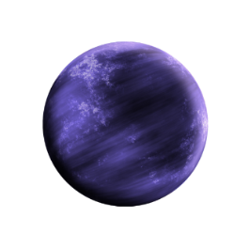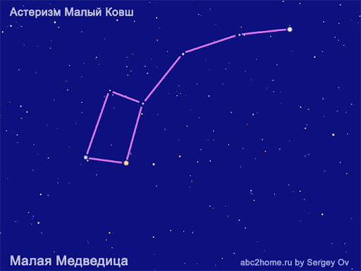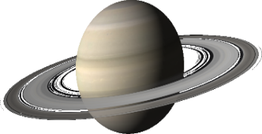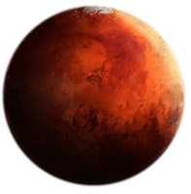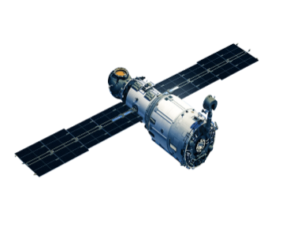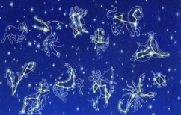

***Супутник, планета, сузір'я, Марс, Малий Віз, Сатурн.***

**Завдання 8.***Запишітьназви планет Сонячної системи, починаючи з найближчої до Сонця планети.*

_________________________________________________________________________

_________________________________________________________________________

**Завдання 9.***Допишіть речення.*

*Уявна лінія, що проходить через центр Землі та Північний і Південний полюси, називається _____________.*

*Обертання Землі навколо своєї осі призводить до зміни _____________.*

*Шлях, яким Земля рухається навколо Сонця, називається ______________.*

**Завдання 10.***Упізнайте планету за описом.*

*Я — найближча до Сонця планета. Я дістала свою назву на честь римського вісника богів, бога торгівлі. Я обертаюся дуже швидко навколо Сонця — за 88 днів. _________________*

**Завдання 11.***Установіть відповідність. Запиши назви планет до відповідного стовпчика.*

***Земна група: Планети – гіганти:***

*Юпітер*

*Меркурій*

*Марс*

*Сатурн*

*Венера*

**Завдання 12.***Поясніть, яке значення має Сонце для природи та життя на Землі?*_________________________________________________________________________________________________________________________________________________________________________________________________________

**5. Підсумок.**

***Повторити розділ «Всесвіт та Сонячна система».***

***Виконати перевірну роботу та надіслати на перевірку до16.04.2025.***

***БАЖАЮ УСПІХІВ У ВИКОНАННІ РОБОТИ!!!***

***Роботи надсилайте на Human***